КЗО « Дніпропетровський навчально- реабілітаційний центр № 1» ДОР»

Сценарій свята:
«Осіння казка»

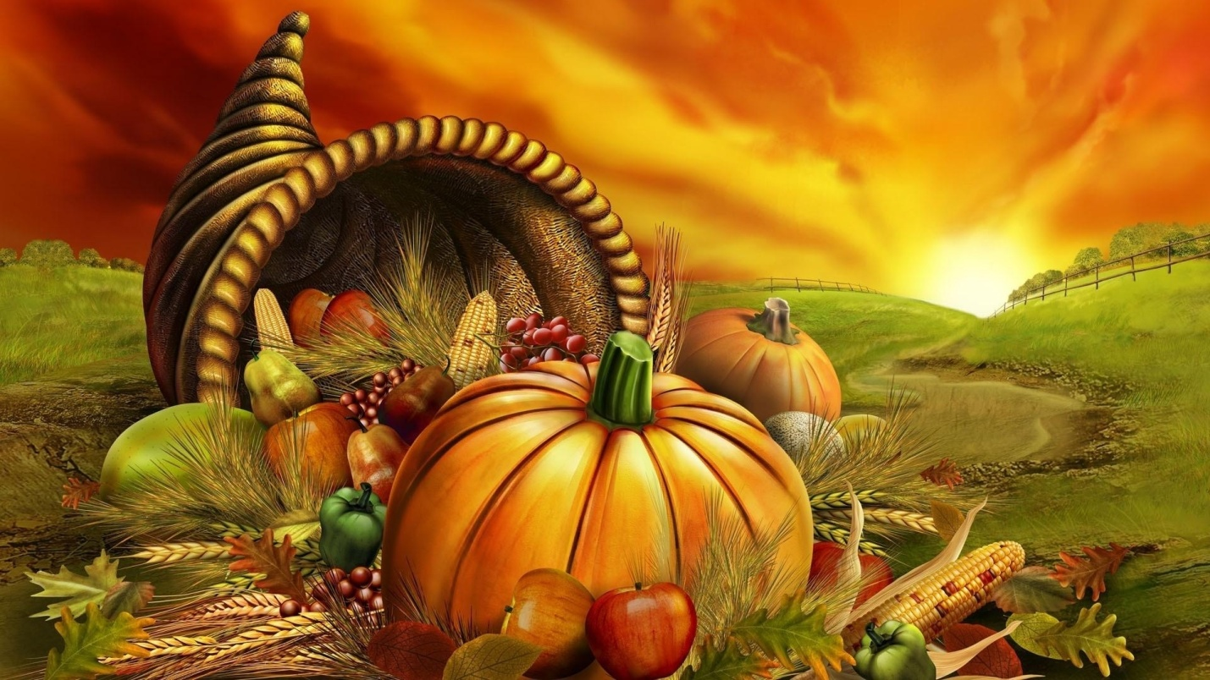

Відповідальні:Л.В. Мошура
Є.В. Івахненко

м. Дніпро

Осіння казка
Приміщення прикрашене дарами осені.
Звучать позивні свята.
На сцені ведучі.
Ведуча 1. Добрий день, дорогі друзі! Ми раді вітати всіх на нашому святі Золотої осені!
Ведуча 2. Добрий день всім! І він дійсно видався напрочуд добрим: подивіться навколо-і ви замилуєтесь дивовижною красою матінки-природи. Дерева ледь торкнула вереснева позолота. Легенький вітерець несе срібні ниточки павутиння. Сонце уже не таке спекотне, як влітку: воно лиш лагідно торкається обличчя.
Ведуча 1. Подивиться навколо, скільки краси, скільки дарів для нас із вами у нашої Золотої осені.
Учні:
Покосили пшениці й жита
Ми не злучись, як минуло літо.
Вже надходить осінь золота.
Молоде, зелене сходить жито.

Зажурились квіти неспроста,
Вранці роси випадають білі.
Вже надходить осінь золота -
Жовкне листі у саду на гіллі.

Осінь, осінь!
В гості тебе просим
З щедрими хлібами,
З високими снопами,
З листопадом і дощем,
З перелітним журавлем.

Ведуча 2. Ви чуєте? Це тихі кроки господині-осені, яка вже прийшла на зміну теплому літу. Прислухайтесь: вона все тут.

Звучить лагідна музика. На сцену виходить Осінь.

Осінь.
Добрий день, мої шановні
Діти, пані та панове.
Нині знов із вами я.
Осінь-ось моє ім’я.
Восени земля прекрасна.
Як завжди, прийшла я вчасно
І у села й у міста –
Всюди осінь золота.
Лист торкну-і диво стане:
Помаранчевим, багряним,
Ясно-жовтим стане ліс.
Як не віриш˗˗подивись!

Танок
Осінь змахує рукою, звучить музика і на сцену виходять молодші учні , які
виконують сюжетний танець «Осінні листочки».

Ведуча2. Ні, це, друзі, нам не сниться:
Справді, осінь-чарівниця завітала у гаї
І творить дива свої.
Ось червоне та іскристе
На калині вже намисто,
Є у осені талан Ранком розливать туман,
Білий, молоко немов.
Осінь вся у праці знов:
Журавлі курличуть: певно,
Птах вона збирає в путь.
І звичайно, недаремно Осінь щедрою зовуть.
(Під час слів Ведучої на екран через мультимедійний проектор демонструються кадри золотої , її краса та гуртківці, які збирають дари осені для цього свята).
Осінь.
Я-королева Осінь.
До вас прийшла на свято.
І золотих листочків
Вам принесла багато.
Рада бачити вас всіх!
Не сама до вас прийшла,
Я синів вам привела.
Вересень.
Через гори, через ліс
Я Осінь до вас перевіз.
Журавлі в синім небі летять,
Гайда в поле урожай збирати!

Жовтень.
Листя жовте та червоне
Легко з дерева злітає,
Мов метелик, на долоні
З тихим шелестом сідає.
Листопад.
Я-славний місяць Листопад,
Все листя обтрусив підряд.
Замів стежини чисто,
Прикрасив кожне місто.

Учні:
- Малює осінь на деревах,
Гуля по травах і стежках.
Калини кетяги рожеві
Тримає в бронзових руках.

- Пливе туман сріблястий в лузі
Над синім поглядом ріки.
Верба за літечком у тузі
Скида червоні кісники.

- Земля ще сонечком полита
Осінні фарби зігріва.
Чита лелека в книзі літа
Про землю-матінку слова.

- Подивись, на видноколі
Мов змінилися ліси
Хто це їх у жовтий колір
Так барвисто прикрасив?

- Ось край річки жовтні клени
І берези золоті.
Ялинки лише зелені
Залишились в самоті.

- І пишаються дерева
Золотим своїм вбранням:
Це якийсь маляр, напевно,
Догодити хоче нам.

7 . А маляр цей -
Місяць жовтень. -
У відерцях чарівних
Жовту фарбу перебовтав
І розбризкує по них

Осінь
Хай же в цей прекрасний час
Мелодійна пісня лине,
Хай моя пора осіння
Не засмутить, друзі, вас!

Звучить пісня про осінь

Учень:
Осінь по довкіллю ходила
Золоті листочки губила.
Ними все навкруги прикрашала,
Землю до зими готувала.
Осінь все довкіл фарбувала,
Казку чарівну дарувала.
З неба тепле сонце світило
На осінню казку дивилось,
І красі земній дивувалось,
В казку цю й саме закохалось.

Казка
Ведучий:
Якось ранньою весною
Мовив Дід до Баби:
«Треба город посадити -
І копати, й боронити,
І насіння висівати,
Треба, Бабо, поспішати».
Дід із Бабою старенькі,
Важко вже їм працювати.
Тож вирішили вони двоє
Собі помічників скликати.
Запросили кицю Мурку,
Собачку Рябка,
Всі взялися до роботи,
Хто копати, хто садити,
Працювати всім охота,
Щоб скоріше все зробити.
(Ведучий звертається до дітей).
А що треба для городу,
Щоб гарно все росло?
Учень:
Для городу дуже треба
Дощик й сонячне тепло.

Дощику, дощику,
Город поливай,
Щоб був щедрим і багатим
На городі уражай.
Пісня «Дощик»
Дощику, дощику,
Припусти, припусти
На бабини капусти,
На дідові дині,

Танець «Дощик»
(українська народна мелодія)
Дощик, дощик
Крапає дрібненько.
Не боюся я дощику,
Бо я веселенька.
Дощик, дощик
Ще сильніше крапотить.
Дітвора пішла у танець,
Аж ногами тупотять.
(Діти на перший куплет виставляють руки вперед, ворушать пальцями, кружляють, плещуть у долоні. На другий куплет-на перші два рядки ворушать пальцями, на другі два рядки виставляють ніжки, притупують ногами).
Учень:
А ще сонечко у гості
Треба запросити,
Щоб сильніше пригрівало
І скоріш все дозрівало.

Українська народна пісня «Сонечко»

Сонечко, сонечко
Пригрівай тепліше,
Щоб в городі все росло
Дружно і скоріше.
Сонячні, сонячні,
Сонячні деньочки.
Ти тепліше пригрівай,
Щоб був гарний урожай.

Баба
На городі все дозріло,
Урожай багатий,
Тож настала вже пора
Його весь зібрати.

Дід
На городі густо-густо
Буряки, морква, капуста,
Ще квасоля, огірки,
Помідори, кабачки.

Дід і Баба.
А ми кошики візьмем
І з городу все зберем.
(Дід з Бабою несуть корзини з овочами і фруктами).

Ведучий:
Дід з Бабою швидко з городу прийшли,
Вони у корзині своїй принесли:
Капусту, цибулю, ще й моркву й буряк,
Петрушку, картоплю і ще пастернак.

Дід і Баба.
В корзині лежать відгадки,
А про них ми загадаєм загадки.

Як слива, темний,
Як ріпа, круглий,
На грядці силу набирав,
(Буряк)

За кучерявий чубчик
Лисичку з нірки витяг,
На дотик дуже гладенька,
На смак, як цукор солоденька.
(Морква)

Воду п’є – все поспішає
І листків багато має,
Набирає вагу, кругленька,
Ну, а хто це?..
(Капуста зелененька)

Розкололась тепла хата
На дві половинки,
І посипалися звідти
Круглі намистини.
Намистинки зелененькі,
І солодкі, і тверденькі,
(Горох)

Під землею птиця кубло звила і яєць нанесла.
(Картопля)

На городі під листком
Сидить мишка із хвостом
(Огірок)

Маю тіло піл землею,
Кучерики-понад нею,
Любить мене кожна юшка,
Називаюся….
(Петрушка)

Повна хата горобців,
Та нікуди вилетіть.
(Гарбуз)

Що це за голова,
Що лиш зуби й борода?
(Часник)

Хоровод «Осені дари»

Ведучий:
Зустрічайте, зустрічайте
Гарні осені дари,
Що за свято, дивне свято
У нашої дітвори?
Вам, Морквиночкам-сестричкам,
Танцювати уже час.
Покажіть свої косички,
Привітаємо ми вас.
(В коло виходять Марквинки, танцюють і плескають у долоні).
Бурячки - крепиші,
Нумо ручки на бочок,
Веселіше, малюки,
Потанцюєм гопачок.
(Буряки виходять у коло, роблять присядку).
А Капуста білолиця
Вийшла в парі з Огірком,
Веселиться і кружиться,
Все танцює з Огірком.
(Капуста присідає, а Огірок навколо неї кружляє).
Треба гарно потрудитись,
Щоб врожай щедрий зібрать,
Ну а потім веселитись,
І співать, і танцювать.
(Діти йдуть по колу і сідають на місця).
Дід і Баба.
Гарний урожай з городу,
Щедрі осені дари.
А ось ця корзинка, діти,
Для всієї дітвори.
Тут яблука соковиті,
І медові грушечки,
І солодкі сливи,
Ще й запашний виноград –
Все в корзині для малят.
Їжте, діти, пригощайтесь,
Сил, здоров’я, набирайтесь!

Овочі:
- Ми бажаємо вам, щоб завжди на ваших столах був достаток.
- Щоб було що продавати.
- За що купувати.
- Щоб у хаті все, як слід
- Щоб довіку був щасливий
- Український славний рід!

